

**دليل الدراسات العليا**

**موظفي قسم شؤون الدراسات العليا**

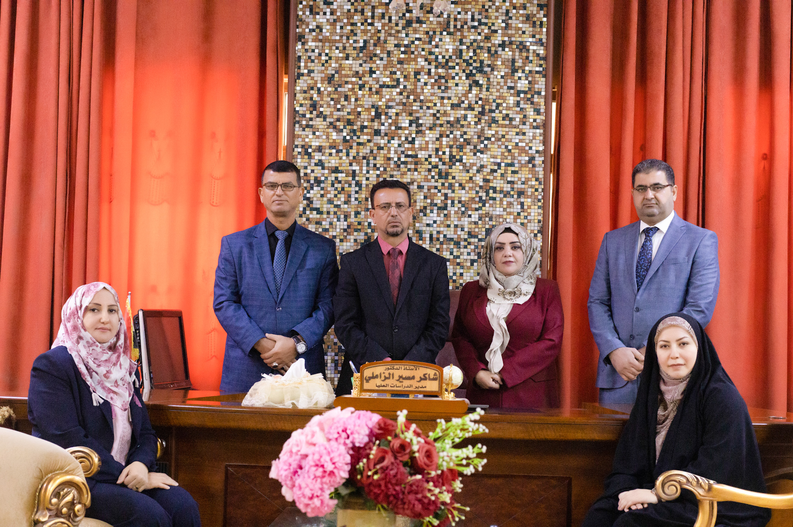

**أ.د.شاكرمسير لفته الزاملي مدير القسم**

**م. ضرغام رضا عبد السيد مسؤول شبعة القبول المركزي**

**السيد حسين محمد حرابه مسؤول شبعة الاوامر الجامعية**

**السيدة سجى كريم مسؤولة شبعة متابعة شؤون الطلبة**

**الانسة الاء عبد الحسين جدح**

**م.م. امال شريف محسن**

**قسم شؤون الدراسات العليا** هو المصدر الاساس والاداري لشعب الدراسات العليا في الكليات وهمزة الوصل بين رئاسة الجامعة عن طريق مساعد رئيس الجامعة للشؤون العلمية، ومن ثم الى مكتب رئيس الجامعة، ومرتبط بوزارة التعليم العالي والبحث العلمي ( دائرة البحث والتطوير ) لتنظيم وتوجيه كل ما يتعلق بالدراسات العليا .

**عمل قسم شؤون الدراسات العليا**

اعداد خطة القبول ومتابعتها وتدقيقها والخلفيات العلمية المرسلة من قبل تشكيلات الجامعة بما يتناسب مع تعليمات وضوابط الدراسات العليا المعمول بها وتصديقها من قبل مجلس الجامعة لغرض ارسالها الى الوزارة لاستحصال الموافقات الاصولية .

ـ اصدار الاوامر الجامعية بقبول طلبة الدراسات العليا ومتابعة مواقف الطلبة المقبولين والمستمرين بالدراسة من حيث المباشرة والى اصدار الامر الجامعي الخاص بمنح الشهادة ، فضلا عن ذلك اصدار الاعمامات والتعليمات الخاصة بالدراسات العليا الصادرة من الوزارة .

ـ عمل احصائيات مستمرة عن الطلبة تتضمن ( اعداد القبول ، ترقين قيد ، تأجيل دراسة ، الخريجين ، الاوامر الخاصة بالتمديد، اصدار اوامر الاجازات الدراسية للمقبولين في الدراسات العليا من موظفي الجامعة ) .

ـ واهم ما يميز قسم الدراسات العليا عن غيره من الاقسام العلمية بأن لديه صادر مستقل للبريد العادي والسري.

**مهام مدير القسم:** يمارس مدير القسم الصلاحيات المخولة له لتيسير العمل بالشكل المطلوب بعد الاطلاع على الكتب والتعاميم الواردة من الوزارة والاشراف على البريد اليومي الصادر الى الكليات التابعة للجامعة والوارد الى القسم وحفظه الكترونيا وتوزيع المهام على موظفي القسم كل حسب تخصصه واعادة توجيها الى الجهات المعنية ذات العلاقة.

**رؤية القسم** : الريادة والتميز في الدراسات العليا في كافة برامجها ومخرجاتها على المستوى المحلي والإقليمي والعالمي.

**رسالة القسم:** الارتقاء بالدراسات العليا في جميع تشكيلات الجامعة التي تعد واجهة الجامعة وركيزتها الاساسية للنهوض بها من خلال البحوث والدراسات النوعية التي يقدمها الطلبة لوصول الجامعة الى العالمية والدخول في التصنيفات العالمية المعتبرة، وفق ضوابط وتعليمات الدراسات العليا الذي ينعكس بشكل ايجابي على قدرة طالب الدراسات العليا وتحمله المسؤولية ليكون مؤهلاً لحصوله على الشهادة العليا داخل العراق .

**اهداف القســـــــــم** :

1. تسهيل وتيسير اداء الخدمة لطلبة الدراسات العليا .
2. الارتقاء بمستوى جودة الخدمة المقدمة للطلبة.
3. متابعة العملية التعليمية والاهتمام بها .
4. مشاركة ضوابط وتعليمات الدراسات العليا مع باقي تشكيلات الجامعة .
5. التعاون الجاد مع طالب الدراسات العليا وحل اي معضلة تواجهه وتتعلق بمسيرته التعليمية .

**شعبة اصـــدار الاوامـر الجامعـــية :**

1. تدقيق اوليات اكمال متطلبات الدراسة العليا (محاضر مجالس الكليات) واصدار الاوامر الجامعية الخاصة بمنح الشهادة .
2. احالة الاعمامات الخاصة بالقبول في الدراسات العليا التي تصدر من الوزارة .
3. عمل الاحصائيات الخاصة باعداد الطلبة المقبولين ولكل عام دراسي.
4. تدقيق تشكيل لجان المناقشة ( رسائل الماجستير واطاريح الدكتوراه للطلبة ) .
5. اصدار الاوامر الجامعية الخاصة بتمديد وتأجيل وانهاء العلاقة والاجازات الدراسية وعدم الممانعة للتقديم الى الدراسات العليا الخاصة بدراسة طلبة الدراسات العليا

**شعبة القبول المركزي:** اعداد ومتابعة خطة القبول والخلفيات العلمية المرسلة من جميع تشكيلات الجامعة وتدقيقها من قبل مسؤول شعبة القبول المركزي بما يتناسب مع تعليمات الدراسات العليا وبعد مصادقة مجلس الجامعة عليها.

* فرز نتائج القبول عن طريق منظومة التقديم والقبول الالكترونية وتدقيقها واصدار الاوامر الجامعية بقبول الطلبة.
* تدقيق الاجازات الدراسية الممنوحة للطلبة المقبولين من الموظفين.
* اصدار اوامر جامعية بالغاء القبول وفق التعليمات والاسباب الموجبة.
* تدقيق طلبات باستحداث الدراسات العليا وفقا للضوابط.
* تصديق الوثائق وتأييدها

**شعبة متابعة شـــــــــــؤون الطلبة :**

1. متابعة اصدار الاوامر الجامعية الخاصة باعادة الطلبة الى مقاعد الدراسة .
2. متابعة اصدار اوامر جامعية الخاصة بانهاء علاقة طلبة الدراسات العليا بالدراسة
3. امتابعةصدار الاوامر الجامعية الخاصة بالتمديد الثاني لطلبة الدراسات العليا .
4. متابعة اصدار الاوامر الجامعية الخاصة بالتأجيل الثاني .
5. تدقيق الاجازات الدراسية للطلبة المؤجلين او الحاصلين على تمديد من الموظفين
6. اصدار وثائق التخرج باللغتين العربية والانكليزية .
7. اصدار جدارية شهادة التخرج وباللغتين العربية والانكليزية .
8. اصدار تأييدات التخرج وباللغتين العربية والانكليزية .
9. اصدار الاوامر الجامعية الخاصة بنقل واستضافة طلبة الدراسات العليا من والى الجامعة .
10. متابعة الية تخفيض الاجور الدراسية .
11. متابعة الية اداء الامتحان الشامل لطلبة الدكتوراه وفقاً لاعمامات الوزارة .
12. تاييد صحة صدور وثائق التخرج .
13. اصدار الاوامر الجامعية الخاصة بمنح الشهادة لطلبة الدراسات العليا ( دبلوم عالي ، ماجستير ، دكتوراه).
14. صحة صدور الاوامر الجامعي سواء كانت قبول طلبة او منح الشهادة .
15. ارسال كافة الاوليات الى الوزارة الخاصة باستحداث الدراسات العليا ومتابعتها
16. تشكيل اللجان الامتحانية الخاصة بمتابعة سير الامتحانات النهائية لطلبة الدراسات العليا للفصلين الاول والثاني.
17. متابعة الموقف اليومي للامتحانات النهائية وارساله للوزارة.

أ.د.شاكر مسير الزاملي

مدير قسم شؤون الدراسات العليا